Kinderboerderij Bokkeslot vzw

Tapuitstraat 57

8540 Deerlijk

Tel : 056 /77 79 29

info@bokkeslot.be

www.bokkeslot.be

Welkom …

TATARAATATAAAA…..

Beste monitoren van het Bokkeslot…
Speciaal voor jullie, kondigen wij aan ….

HET KAMPBOEKJE

Een kampboek?
Wat is dat?
Wat is daar het nut van?

Goeie vraag!
Even voorstellen…

Als moni een kamp geven in het Bokkeslot, kan wel eens verwarrend zijn… Vragen als:

- Hoe zit dat nu ook alweer met het voederen?
- Wanneer wordt er pauze gehouden?
- Met wat en wie moeten we rekening houden?
- Hoe kan ik de kinderen motiveren om mee te doen?
- … en nog veel meer…

- Wat je moet weten van de boerderij:

Algemeen

Waar kinderen niet alleen mogen komen: de privé-vertrekken van boer Willem, alsook het plankier voor het huis, de schuur, het atelier, voederlokaal.

Kleine dieren mogen enkel onder toezicht in het hokje geknuffeld worden.

Gebruikt materiaal wordt op zijn plaats teruggezet (rieken, kruiwagens, …), ook gerief uit de keuken of materiaalzolder dient op zijn plaatst terug gezet te worden!

De tractortjes, ballen en ander speelgoed blijven op het speelplein.

Kamp-regels

Op voorhand te doen:

- Weekplanning en activiteiten:
Invullen op een spelfiche tegen de donderdagavond voor aanvang van het kamp en doorsturen naar info@bokkeslot.be.

- Thema:
Een thema is leuk, zorg voor inkleding, verkleedkledij, blijf in je rol, maak er een leuke week/dag van!

- Brief’tje:
Een goede week op voorhand wordt een briefje verstuurd naar de deelnemende kinderen vanuit de sportdienst. Wil je daarbij een aanvulling doen, kan je dit doorgeven.

Tijdens het kamp:

- Aanwezig zijn:
Minimum een half uur voor de kinderen toekomen, om 8u! Het materiaal voor de voormiddag wordt klaargezet en de kinderen met hun ouders worden verwelkomd.

- Feedback-moment:
Iedere dag net voor het weggaan is er even tijd voor een feedback-moment met de kinderen.

- Meegeefsels:
Bij het weggaan wordt een tafel aan de poort gezet en de dingen van de dag, aandenken op het einde van het kamp, met de kinderen meegegeven.

- Aanwezigheden:
Iedere dag wordt gecontroleerd of iedereen er is,
Zoniet: melden aan Willem

- Probleempjes:
Als er door de ouders probleempjes zijn gemeld, (medicijn-gebruik, allergieën, bedwateren… ) schrijf dit dan op een lijst die je terugvindt in de kampmap.

- Middagpauze:
Na de lunch is er tijd voor vrij spel. Zorg dat de kinderen weten waar jullie zitten. Er worden per dag 2 moni’s verantwoordelijk gesteld voor de middagopvang. De andere moni’s zetten het materiaal klaar voor de namiddag-activiteit.

- Maaltijden:
Er is middagpauze tussen 12 en 13 u.
Als moni heb je je kinderen in de gaten. Er wordt op hetzelfde tijdstip gegeten als de kinderen.
Bij goed weer wordt er buiten gegeten.

Na het kamp:

Vrijdagavond net na het kamp (17.30u):
- Grondige evaluatie na opkuis
- Er wordt hier een verslag van gemaakt

- De weekplanning …

Dit weekschema is de basis van hoe een boerderijkamp eruit ziet.

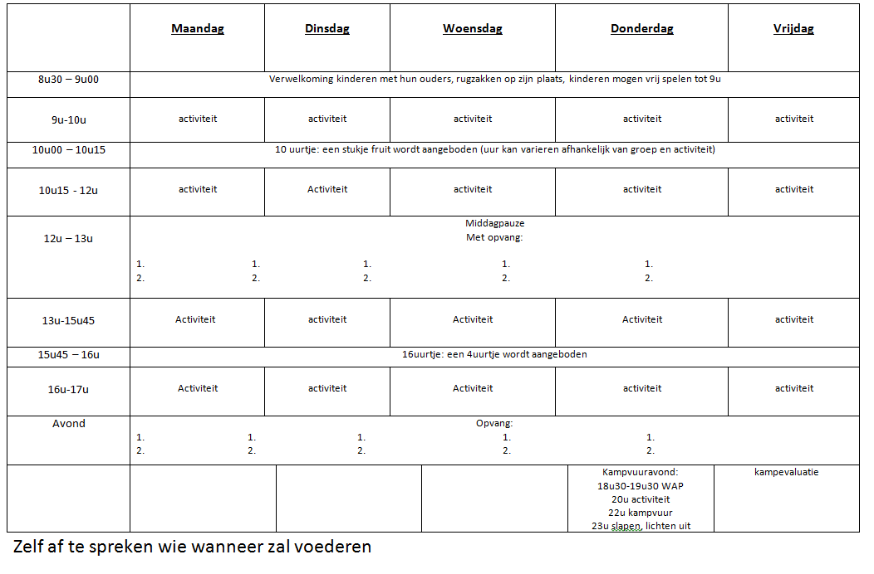

- Bij het invullen van de weekplanning houd je rekening met de vaste activiteiten, zoals:
  - voederen
  - brood bakken (altijd op dinsdag)
  - pizza maken (altijd op vrijdag)
  - chocopasta schudden
  - naar het veld gaan
  - een huifkar tochtje (afspreken)
  - ezelwandeling
  - boerderijwerk
  - kampvuur aanleggen, eventueel met worstenbroodjes of marshmellows…

- Voor een kook-activiteit moet er overlegd worden met Katrien of Willem, zorg dus dat je een beetje flexibel kan zijn.

- Spelfiche

Doel:
- Overzicht materiaal
- Als iemand ziek is, is het gemakkelijk over te nemen
- Wie het programma voorbereid, is eveneens de spelleider. Die zorgt voor het klaarzetten en opruimen van het materiaal
- Door de goeie structuur heb je een geweldig overzicht over de activiteit
- Tijdens het opmaken van de weekplanning worden de activiteiten verdeeld, zodat iedereen ongeveer evenveel voorbereid. En zodat iedereen weet wat de ander zal doen.
- Zie bijlage achteraan

- Om het nog wat leuker te maken…

- Zorg voor zoveel mogelijk variatie en originaliteit in je activiteiten!

- Voorzie enkele regenactiviteiten!

- Doe als leiding mee met de spelletjes!

- Zorg voor een goeie afsluit van je activiteit.

- Voorzie enkele tussendoor-spelletjes, dit kan handig zijn om wat resterende tijd op te vullen.

- Je kan op een centrale plaats een flap uithangen, met een stift erbij, waarop iedereen zijn ideeën, frustraties, berichtjes … kwijt kan.

- Een vrije-tijd-spel: dit zijn spelletjes zoals Gotcha, geheime vriendjes… die het hele kamp kunnen doorgaan…

  - Gotcha:
Een spel waarbij de kinderen in het begin van het kamp een naam trekken, en gedurende het kamp buiten de activiteiten de ander proberen te raken met een waterspuitje zonder dat iemand anders het ziet. Eenmaal geraakt, lig je buitenspel en wordt de naam doorgegeven aan de winnaar. Deze moet dan de nieuwe persoon proberen te raken… Dit tot er één winnaar overblijft.

  - Geheime vriendjes:
Een spel waarbij de kinderen in het begin van het kamp een naam trekken. Het is de bedoeling dat ze deze persoon gedurende het kamp stiekem verwennen, zonder dat deze het door heeft. Ben je ontdekt, dan geef je jouw kaartje af aan je verwen-persoon. Is deze ontdekt, dan geeft hij reeds twee kaartjes af aan zijn verwen-persoon. Het is de bedoeling zoveel mogelijk kaartjes te verzamelen.

- Een brievenbus voor interne post kan ook leuk zijn. Iedereen kan er briefjes instoppen voor gelijk wie bestemd met daarop een boodschap. Eenmaal per dag wordt deze geleegd en krijgt iedereen zijn post.
- De 10 spelpeilers:

- Één spelleider: het is belangrijk dat 1 iemand de speluitleg doet en de andere monitoren er niet tussen komen. zo begrijpen deelnemers het spel beter en kan het spel vlotter starten. Als de spelleider iets vergeet te zeggen, dan kan je dit duidelijk maken door hem/haar een vraag te stellen. Zo wordt dit toch gezegd, zonder dat de spelleidere zijn leiderschap kwijt is.

- Begin- en eindsignaal: spreek altijd een duidelijk begin-en eindsignaal af. Zorg er wel voor dat je het over het hele terrein kan horen.

- Fairplay: het is belangrijk dat er voor elk spel gezorgd wordt dat de teams gelijk opgaan en dat iedereen dezelfde regels volgt. Let er op dat er niet vals gespeeld wordt.

- Doel: zorg dat deelnemers weten wat de bedoeling is van het spel

- Thema en inkleding: een spel is heel saai als je het niet inkleedt of in een thema’tje steekt.

- Leeftijd: zorg dat je spel aangepast is aan de leeftijd van de deelnemers. Speel geen verkrachtertje met kleuters, maar speel ook geen zakdoekje leggen met oudere leeftijden. Pas ook je speluitleg aan de leeftijd aan.

- Materiaal: zorg dat je materiaal aangepast is aan het spel, dat het op tijd klaar ligt voor je spel.

- Terreinafbakening en terreinkeuze: een duidelijke terreinafbakening maakt een spel veel toffer.

- Timing: zorg er steeds voor dat een spel aangepast is aan de tijd die je hebt. Speel bvb geen baseball, 5minuten voor het eten of speel geen napoleon als je de hele namiddag de tijd hebt.

- Spelregels: houd je speluitleg overzichtelijk, kort en bondig. Als je in thema werkt, blijf dan bij hetzelfde thema. Zorg ervoor dat je alle regels duidelijk uitlegt. Geef voldoende voorbeelden.

Naam activiteit:

SPELLEIDER:
SPELTYPE:
TERREIN:
TIMING:
# DEELNEMERS:
LEEFTIJD:

Thema

Doel =

Spel

Terreingebruik- en afbakening

Begin- en eindsignaal

Spelregels

Einde spel

Materiaal

Gedacht aan de 10 pijlers?

- Doel
- Leeftijd
- Terrein (afbakening)
- Begin- en eindsignaal
- 1 spelleider
- Timing
- Thema en inkleding
- Spelregels
- Fairplay
- Materiaal

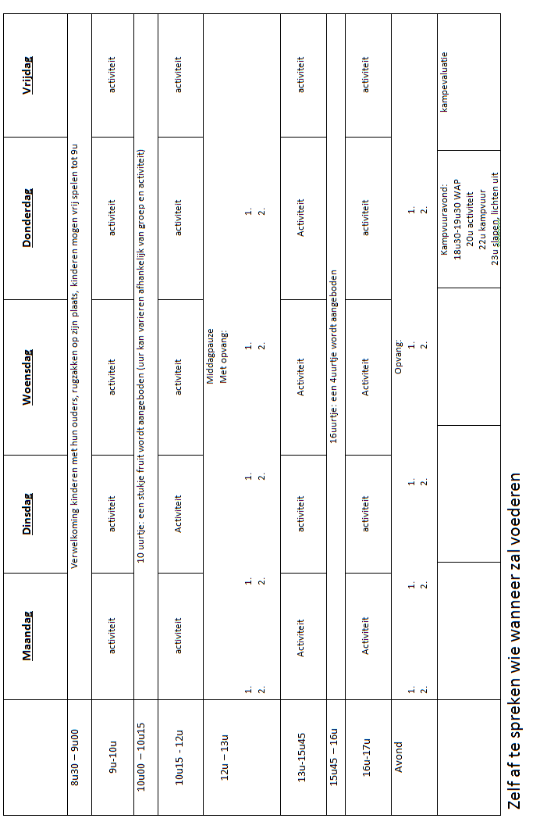
Speciale aandachtspunten:

Naam kind | Aandachtspunt

